CAPITULO V

VERIFICACIÓN, CONCLUSIONES Y RECOMENDACIONES

VERIFICACIÓN, CONCLUSIONES Y RECOMENDACIONES
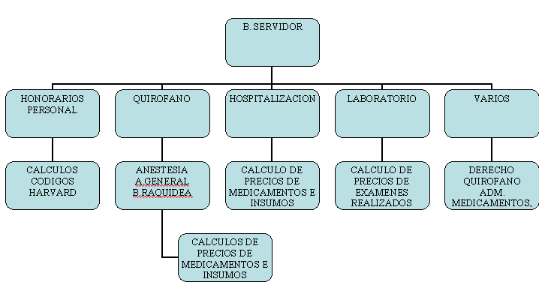
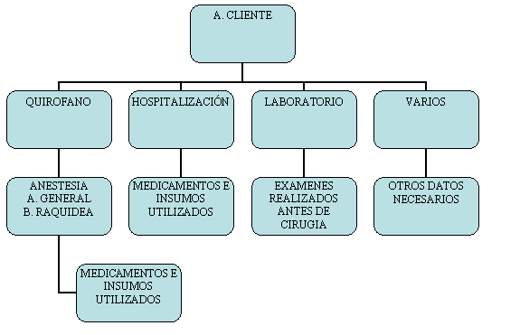

Verificación de la hipótesis
Conclusiones
Recomendaciones

Verificación de la hipótesis

- Hipótesis

El estudio de técnicas, herramientas de programación en Linux permitirán el diseño e implementación de un Sistema de Control y Presupuesto (paquetes quirúrgicos) para el Hospital Comunitario “San José Obrero”.

- Verificación

Al término de este trabajo se logró comparar teórico - práctico las tres herramientas de programación propuestas (PHP, QT, Kdevelop) y los motores de bases de datos (MySQL y PostgreSQL) que se instalan y se configuran fácilmente en Linux.

Estas herramientas y bases de datos permiten resolver el problema y decidir las más adecuadas a utilizar en el aplicativo según las necesidades de los Hospitales, Centros Médicos, etc.

La aplicación desarrollada en PHP y PostgreSQL para el Hospital Comunitario “San José Obrero” se ejecuta de un modo visual y agradable para el empleado ayudándole en la realización y desenvolvimiento de su trabajo.

Por estas razones se ha comprobado la hipótesis planteada.

Conclusiones

Se puede concluir lo siguiente:

- Las herramientas de Escritorio y las herramientas para la Web fueron creadas para realizar aplicaciones en su respectivo entorno ganando así mayores ventajas en el desenvolvimiento de la aplicación.

- Del estudio realizado en este tema de Tesis, se logró comparar las tres herramientas propuestas teórico – práctico y los motores de bases de datos permitiendo descubrir sus respectivas ventajas y desventajas que deben ser tomadas en cuentas en el desarrollo de aplicaciones.

- QT y Kdevelop se derivan del lenguaje de programación C++ y por lo tanto necesitan su respectiva compilación para generar el archivo ejecutable mientras que PHP nació para Internet y no necesita compilación ya que trabaja con interpretación de Scripts.

- Se conoció el manejo y funcionamiento de MySQL y PostgreSQL, el manejo de estas bases de datos es igual con las respectivas herramientas propuestas con la única diferencia en el modo de conectarse y sintaxis de estas (modo visual y código).

- PostgreSQL se puede conectar con las tres herramientas propuestas, pero su puerto 5432 debe estar levantado y escuchando las conexiones esto debemos hacerlo manualmente mientras que con MySQL no es necesario.

- Las bases de datos, los lenguajes de programación y las herramientas estudiadas en Linux (Fedora Core 3) son 'código de fuente abierta' como MySQL, PostgreSQL, QT, Kdevelop, PHP y serán siempre mucho mejor que el sistema 'código de fuente cerrada' por lo siguiente:

Libres de licencias
Acceso a su Código Fuente
Mayor Seguridad y Menor amenazas de Virus

- Las Herramientas de escritorio como QT y Kdevelop tienen mayor dificultad de implementación en lo que respecta a Sockets comunicación Cliente / Servidor vía TCP / IP contra las Herramientas o lenguajes para la Web ya que para su comunicación se realiza por medio de estándares ya definidos.

- En la comparación de MySQL vs. PostgreSQL se puede decir en realidad no hay como sacar ninguna conclusión sobre el tema. Cada uno de estos gestores de Bases de Datos es idóneo para ciertos campos, e intentar utilizar estas bases de datos en la solución de algún problema sin un respectivo análisis acarrearía una pérdida de productividad del programa.

Ninguno de estos dos gestores de bases de datos es totalmente perfecto. Simplemente se trata de escoger el más conveniente en cada caso de acuerdo a las necesidades de la Empresa.

- Se realizó la instalación y configuración de PHP, Apache y MySQL, lo que permitió conocer acerca de la funcionalidad e integración eficaz de las tres herramientas para el desarrollo del sistema.

- El Sistema de Control y Presupuesto realizado para el Hospital Comunitario “San José Obrero” es muy importante:

Eliminación del Material Didáctico
Mayor Velocidad en la búsqueda de Datos
Mayor Velocidad en la Preparación del Paquete Quirúrgico y sus respectivos cálculos.
Restricción en el manejo del sistema (Depende del tipo de usuario).

Recomendaciones

- Sí los Hospitales, Centros médicos, etc. Requieren una cantidad inmensa de datos además de usar procedimientos almacenados, vistas, Integridad Referencial lo mejor sería que PHP interactuara con PostgreSQL ya que es una base de Datos creada para este tipo de casos, todo depende de las necesidades y del problema a solucionar.

- La herramienta Kdevelop y QT tienen a parte de QMAKE una gran mayoría de proyectos por investigar (C, C++, Pitón, TCL es decir es un IDE enorme) ya que estos pueden ser muy útiles en la resolución de problemas de una forma visual para cualquier empresa.

- Un sistema al realizarse no debe satisfacer solo las necesidades del momento sino más bien estar preparado para cambios que se pueden presentar en el futuro es mejor realizarlo por capas ya que cualquier cambio solo afecta acierta parte o capa y no a todo el sistema.

- El sistema o aplicativo a realizarse debe ser simple, robusto, rápido, fiable, económico y muy fácil de usar.

- Implementar un módulo adicional para el Sistema de Control y Presupuesto para el Hospital que permita ver el reporte del total de paquetes quirúrgicos realizados cada por cada mes y luego por cada año.

- Implementar un módulo para llevar el control de lo que son las Historias Clínicas de cada paciente atendido en el Hospital Comunitario “San José Obrero”, así como el reporte y conteo de paquetes quirúrgicos realizados cada mes y luego por año.

- Implementar funciones adicionales al Sistema de Control y Presupuesto que permita realizar los cálculos de valores por cada paquete a pagar a los médicos y personal que intervienen en la Hospitalización o cirugía del paciente.

